1. Chimerinio receptoriaus nukleino rūgštis, apimanti:
a) polinukleotidą, koduojantį ligandą rišantį domeną, kur ligandą rišantis domenas rišasi su ligandu, kur ligandas yra navikui specifinė molekulė, viruso molekulė arba bet kuri kita molekulė, ekspresuota ant taikinio ląstelių populiacijos, kuri yra tinkama tarpininkauti limfocito atpažinimui ir eliminacijai, kur polinukleotidas koduoja vienos grandinės Fv, turinčią aminorūgščių seką
DIQMTQTTSSLSASLGDRVTISCRASQDISKYLNWYQQKPDGTVKLLIYHTSRLHSGVPS RFSGSGSGTDYSLTISNLEQEDIATYFCQQGNTLPYTFGGGTKLEITGSTSGSGKPGSGEG STKGEVKLQESGPGLVAPSQSLSVTCTVSGVSLPDYGVSWIRQPPRKGLEWLGVIWGSE TTYYNSALKSRLTIIKDNSKSQVFLKMNSLQTDDTAIYYCAKHYYYGGSYAMDYWGQG TSVTVSS kuri specifiškai riša CD19;
b) polinukleotidą, koduojantį polipeptidinį tarpiklį, kurio ilgis yra specifinis ligandui, kur tarpiklis suteikia padidintą T ląstelių proliferaciją ir (arba) citokinų gamybą, reaguojant į ligandą, palyginti su etaloniniu chimeriniu receptoriumi, kur tarpiklio ilgis yra 15 aminorūgščių arba mažiau ir apima aminorūgščių seką ESKYGPPCPPCP;
c) polimukleotidą, koduojantį transmembraninį domeną, kur transmembraninis domenas apima CD28 transmembraninio domeno aminorūgščių seką MFWVLVWGGVLACYSLLVTVAFIIFWV; ir
d) polinukleotidą, koduojantį intraląstelinio signalo domeną, kur intraląstelinis signalų domenas apima 4-1BB intraląstelinio signalo domeną ir CD3zeta signalo domeną, turintį aminorūgščių seką
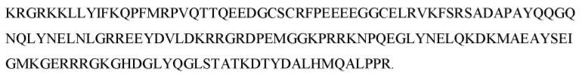

2. Chimerinio receptoriaus nukleorūgštis pagal 1 punktą, kur tarpiklio sritis yra 12 aminorūgščių ilgio.

3. Chimerinio receptoriaus nukleorūgštis pagal 1 arba 2 punktą, dar nukleorūgštį, kuri koduoja žymenų seką.

4. Chimerinio receptoriaus nukleorūgštis pagal 3 punktą, kur žymenų seka yra sutrumpintas epidermio augimo faktoriaus receptorius, turintis aminorūgščių seką
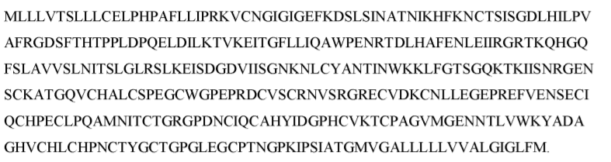

5. Chimerinė receptoriaus nukleorūgštis pagal bet kurį iš 3-4 punktų, kur žymenų seką koduojantis polinukleotidas yra operatyviai sujungtas su polinukleotidu, koduojančiu skaidomą linkerio seką, pasirinktinai kur skaidoma linkerio seka turi aminorūgščių seką LEGGGEGRGSLLTCGDVEENPGPR.

6. Chimerinio receptoriaus nukleorūgštis pagal bet kurį iš 1-5 punktų, kur:
a) chimerinio receptoriaus nukleorūgštis apima SEQ ID Nr. 2, SEQ ID Nr. 3, SEQ ID Nr. 4, SEQ ID Nr. 5, SEQ ID Nr. 6, SEQ ID Nr. 7, SEQ ID Nr. 8 ir SEQ ID Nr. 9 sekas ir (arba)
b) chimerinio receptoriaus nukleorūgštis koduojanti polipeptidą, turintį aminorūgščių seką
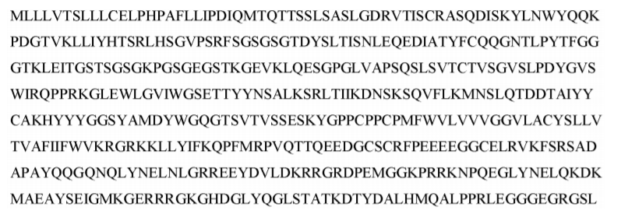
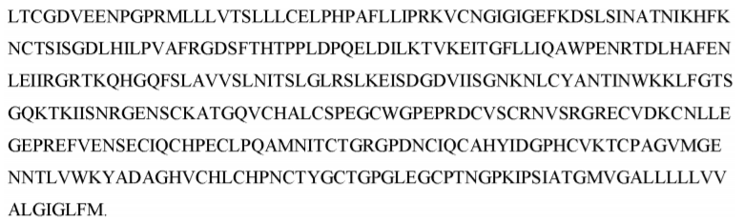

7. Ekspresijos vektorius, apimantis izoliuotą chimerinio receptoriaus nukleorūgštį pagal bet kurį iš 1-6 punktų.

8. Ląstelė šeimininkė, apimanti nukleorūgštį pagal bet kurį iš 1-6 punktų arba ekspresijos vektorių pagal 7 punktą.

9. Ląstelė šeimininkė pagal 8 punktą, kur ląstelė šeimininkė yra CD8+ T citotoksinė limfocitų ląstelė, parinkta iš grupės, susidedančios iš paprastų CD8+ T ląstelių, centrinės atminties CD8+ T ląstelių, efektorinės atminties CD8+ T ląstelių ir birių CD8+ T ląstelių; pasirinktinai kur centrinės atminties T ląstelė yra teigiama CD45RO+, CD62L+ ir CD8+.

10. Ląstelė šeimininkė pagal 8 punktą, kur ląstelė šeimininkė yra CD4+ T pagalbinės limfocitų ląstelė, parinktos iš grupės, susidedančios iš paprastų CD4+ T ląstelių, centrinės atminties CD4+ T ląstelių, efektorinės atminties CD4+ T ląstelių ir birių CD4+ T ląstelių; pasirinktinai kur paprasta CD4+ T ląstelė yra teigiama CD45RA+, CD62L+ ir CD4+ ir neigiama CD45RO

11. Kompozicija, apimanti ląstelę šeimininkę pagal bet kurį iš 8-10 punktų farmaciniu požiūriu priimtinoje pagalbinėje medžiagoje.

12. Kompozicija pagal 11 punktą, apimanti ląstelę šeimininkę pagal 9 punktą ir ląstelę šeimininkę pagal 10 punktą.

13. Ląstelė šeimininkė pagal bet kurį iš 8-10 punktų arba kompozicija pagal 11 arba 12 punktą, skirta naudoti vėžio arba virusinės infekcijos gydyme; pasirinktinai kur vėžys yra kietas navikas arba hematologinis piktybinis navikas.

